Secretaria da Agricultura, Pecuária e Irrigação

Departamento de Defesa Agropecuária
Divisão de Controle e Informações Sanitárias
Seção de Epidemiologia e Estatística

Informativo Semanal de Vigilância – Notificações 2018 Semana Epidemiológica 49.
Line | Município | Código IBGE | N° do FORM IN | Principal espécie afetada | Diagnóstico presuntivo | Data da investigação | Diagnóstico conclusivo | 14. Foi criado cadastro no SIVCONT? | Solicitada Retificação? | 17. Nome do Veterinário
1 | Progresso | 4315156 | 0029 | Bovinos | Síndrome nervosa | 09/11/2018 | Pendente - Aguardando Lab. | Sim | Sim | MARIANE DAL BERTO GOMES
2 | Anta Gorda | 4300703 | 0010 | Galinhas | Colibacilose | 12/11/2018 | Colibacilose | Sim | Sim | MAURICIO DOS SANTOS
3 | Relvado | 4315453 | 0012 | Galinhas | Colibacilose | 12/11/2018 | Colibacilose | Sim | Sim | MAURICIO DOS SANTOS
4 | Palmitinho | 4313805 | 0022 | Suínos | Lesão de Comedouro | 22/11/2018 | Lesão de Comedouro | Sim | Sim | MARINES FERLIN
5 | Palmitinho | 4313805 | 0023 | Suínos | Lesão de Comedouro | 22/11/2018 | Lesão de Comedouro | Sim | Sim | MARINES FERLIN
6 | Caxias do Sul | 4305108 | 0091 | Bovinos | Síndrome Nervosa | 21/11/2018 | Pendente - ag. confirmatório | Sim | Sim | LUIZA VIRGINIA DE ZORZI CAON
7 | São Luiz Gonzaga | 4318903 | 0019 | Suínos | Síndrome Vesicular | 20/11/2018 | Pendente - Aguardando Lab. | Sim | Sim | CAROLINE FONTOURA DA COSTA
8 | Santa Maria | 4316907 | 0022 | Suínos | Intoxicação | 23/11/2018 | Intoxicação | Não | Sim | GISANE LANES DE ALMEIDA
9 | Aratiba | 4300901 | 0050 | Suínos | Síndrome Vesicular | 26/11/2018 | Negativo para FA | Sim | Sim | ANDRÉIA DE OLIVEIRA BECKER
10 | Ibiaçá | 4309803 | 0013 | Galinhas | Colibacilose | 27/09/2018 | Colibacilose | Sim | Sim | EDISON PELLIZZARO
11 | Aratiba | 4300901 | 0049 | Suínos | Síndrome Vesicular | 23/11/2018 | Estomatite Vesicular | Sim | Sim | ANDRÉIA DE OLIVEIRA BECKER
12 | Feliz | 4308102 | 0003 | Suínos | Refugagem | 23/11/2018 | Refugagem | Sim | Sim | VINICIUS NASCIMENTO MERLO
13 | Harmonia | 4309555 | 0036 | Suínos | Síndrome Vesicular | 23/11/2018 | Pendente - Aguardando Lab. | Sim | Sim | FERNANDO HENRIQUE SAUTER GROFF
14 | Tenente Portela | 4321402 | 0020 | Suínos | Lesões traumáticas | 22/11/2018 | Lesões traumáticas | Sim | Não | EMELI BERNARDI
15 | Bom Princípio | 4302552 | 0027 | Suínos | Síndrome Vesicular | 23/11/2018 | Pendente - Aguardando Lab. | Sim | Não | RÉGIS DAMIÃO SCARAMUSSA
16 | Travesseiro | 4321626 | 0021 | Bovinos | Síndrome Nervosa | 26/11/2018 | Pendente - Aguardando Lab. | Sim | Não | VANESSA CALDERARO DALCIN
17 | São Pedro do Butiá | 4319372 | 0003 | Suínos | Síndrome Vesicular | 22/11/2018 | Pendente - Aguardando Lab. | Sim | Não | ANDREIA CRISTINA BENDER
18 | Tupandi | 4322251 | 0062 | Suínos | Síndrome Vesicular | 26/11/2018 | Pendente - Aguardando Lab. | Sim | Não | CECÍLIA MOTA NOGUEIRA
19 | São Valentim do Sul | 4319711 | 0017 | Galinhas | Colibacilose | 28/11/2018 | Colibacilose | Sim | Não | MATIAS TIECHER
20 | Erval Grande | 4307203 | 0056 | Galinhas | Colibacilose | 29/11/2018 | Colibacilose | Sim | Não | ANDRÉ LUIZ TRIERWEILER
21 | Sananduva | 4316600 | 0027 | Galinhas | Colibacilose | 27/11/2018 | Colibacilose | Sim | Não | MARCELLO SEBE FERREIRA
22 | Lagoa dos Três Cantos | 4311270 | 0010 | Suínos | Síndrome Vesicular | 21/11/2018 | Negativo para FA | Sim | Não | KETTY CRISTINA MAZZUTTI
23 | Lagoa dos Três Cantos | 4311270 | 0011 | Suínos | Síndrome Vesicular | 29/11/2018 | Negativo para FA | Sim | Não | KETTY CRISTINA MAZZUTTI
24 | Lagoa dos Três Cantos | 4311270 | 0012 | Suínos | Síndrome Vesicular | 29/11/2018 | Negativo para FA | Sim | Não | KETTY CRISTINA MAZZUTTI
25 | Taquaruçu do Sul | 4321329 | 0003 | Suínos | Refugagem | 22/11/2018 | Refugagem | Sim | Não | JAILO FERNANDO BOESING
26 | Estrela | 4322251 | 0061 | Galinhas | Salmonela monofásica | 21/11/2018 | Salmonela monofásica | Não | Não | RÉGIS DAMIÃO SCARAMUSSA
27 | Rondinha | 4316204 | 0015 | Suínos | Lesões traumáticas | 28/11/2018 | Lesões traumáticas | Sim | Não | LOURIVAL BORTOLOTTO DE CAMARGO
28 | Rondinha | 4316204 | 0016 | Suínos | Lesões traumáticas | 28/11/2018 | Lesões traumáticas | Sim | Não | LOURIVAL BORTOLOTTO DE CAMARGO
29 | Rondinha | 4316204 | 0014 | Suínos | Lesões traumáticas | 28/11/2018 | Lesões traumáticas | Sim | Não | LOURIVAL BORTOLOTTO DE CAMARGO
30 | Mato Leitão | 4312153 | 0007 | Suínos | Lesões traumáticas | 29/11/2018 | Lesões traumáticas | Sim | Não | ANTÔNIO BORGES WERNER
31 | São Borja | 4318002 | 0063 | Ovinos | Brucelose | 29/11/2018 | Brucelose | Não | Não | JOÃO INÁCIO WANCURA VALDUGA
32 | Camargo | 4303558 | 0058 | Galinhas | Asfixia | 15/11/2018 | Asfixia | Sim | Não | MAURÍCIO FLORES DA SILVA
33 | Jaguari | 4311106 | 0307 | Bovinos | Meningoencefalite | 28/11/2018 | Meningoencefalite | Sim | Não | JOSÉ VITOR MARCON PIAZER
34 | Jaguari | 4311106 | 0308 | Bovinos | Doença metabólica | 29/11/2018 | Doença metabólica | Não | Não | JOSÉ VITOR MARCON PIAZER
35 | Benjamin Constant do Sul | 4302055 | 0002 | Ovinos | Pododermatite | 27/11/2018 | Pododermatite | Sim | Não | ANDRÉ LUIZ TRIERWEILER
36 | Pouso Novo | 4315131 | 0008 | Suínos | Úlcera Gástrica | 30/10/2018 | Úlcera Gástrica | Sim | Não | MARIANE DAL BERTO GOMES
37 | Vista Gaúcha | 4323705 | 0023 | Suínos | Síndrome Vesicular | 21/11/2018 | Pendente - Aguardando Lab. | Sim | Sim | JOSÉ HENRIQUE DOS SANTOS VAZ
38 | Barra do Rio Azul | 4301925 | 0020 | Suínos | Síndrome Vesicular | 04/12/2018 | Pendente - Aguardando Lab. | Sim | Não | ANDRÉIA DE OLIVEIRA BECKER
39 | Barra do Rio Azul | 4301925 | 0021 | Suínos | Síndrome Vesicular | 04/12/2018 | Pendente - Aguardando Lab. | Sim | Não | ANDRÉIA DE OLIVEIRA BECKER
40 | Aratiba | 4300901 | 0051 | Suínos | Síndrome Vesicular | 05/12/2018 | Pendente - Aguardando Lab. | Sim | Não | ANDRÉIA DE OLIVEIRA BECKER
41 | Cacique Doble | 4303202 | 0007 | Galinhas | Colibacilose | 28/11/2018 | Colibacilose | Sim | Não | LIANE MATHIAS BRUM
42 | Bom Princípio | 4302352 | 0028 | Suínos | Síndrome Vesicular | 23/11/2018 | Negativo FA e EV | Sim | Não | FELIPE LOPES CAMPOS
43 | Vila Lângaro | 4323358 | 0040 | Bovinos | Brucelose | 03/12/2018 | Brucelose | Não | Não | EDISON PELLIZZARO
44 | Três Arroios | 4321364 | 0026 | Suínos | Síndrome Vesicular | 05/12/2018 | Pendente - Aguardando Lab. | Sim | Não | MARINA DE MATTOS FERRASSO
45 | Jaguari | 4311106 | 0309 | Bovinos | Tuberculose | 04/12/2018 | Tuberculose | Não | Não | JOSÉ VITOR MARCON PIAZER
46 | São José do Sul | 4318614 | 0024 | Suínos | Síndrome Vesicular | 28/11/2018 | Pendente - Aguardando Lab. | Sim | Não | RÉGIS DAMIÃO SCARAMUSSA
47 | Uruguaiana | 4322400 | 0030 | Ovinos | Epididimite Ovina | 28/11/2018 | Epididimite Ovina | Não | Não | CRISTIANE SANTIN BARZONI
48 | Sério | 4320453 | 0019 | Bovinos | Síndrome nervosa | 30/11/2018 | Pendente - Aguardando Lab. | Sim | Não | MARIANE DAL BERTO GOMES
49 | Sério | 4320453 | 0020 | Suínos | Síndrome Vesicular | 30/11/2018 | Doença Vesícular Idiopática dos Suínos | Sim | Não | MARIANE DAL BERTO GOMES
50 | Três Passos | 4321907 | 0028 | Suínos | Síndrome Vesicular | 21/11/2018 | Pendente - Aguardando Lab. | Sim | Sim | GUILHERME BASTOS SALDANHA
51 | São Borja | 4318002 | 0062 | Bovinos | Síndrome Nervosa | 28/11/2018 | Pendente - Aguardando Lab. | Sim | Sim | RAFAEL DARONCH ZBOROWSKI
52 | Roque Gonzales | 4316303 | 0004 | Suínos | Lesões por abrasão | 22/11/2018 | Lesões por abrasão | Sim | Sim | ALESSANDRO BRITO MALINOWSKI

Ocorrências Atendidas pelo SVO-RS.
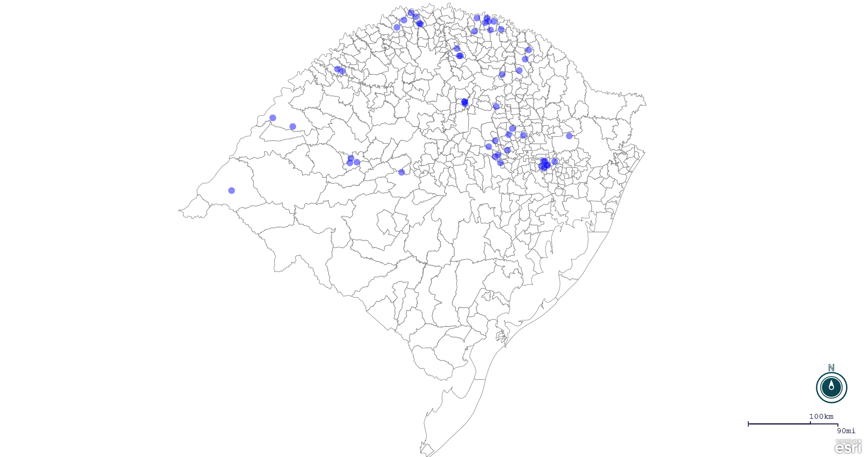
Seção de Epidemiologia e Estatística.

Seção de Epidemiologia e Estatística-SEE. Seção de Epidemiologia e Estatística-SEE contatos: epidemiologia@agricultura.rs.gov.br; fone: (51) 3288-6398 ou (51) 3288-6385.

